**Тема уроку. Періодична система хімічних елементів Д. Менделєєва. Структура періодичної системи**

**Опанувавши цю тему**, ви зможете:

• знати структуру періодичної системи, розташування металічних і неметалічних елементів у періодичній системі;

• користуватися системою хімічних елементів як довідковою таблицею;

• уміти визначати відносні атомні маси хімічних елементів, порядок розташування елементів у періодичній системі;

Хімічній науці нині відомо 118 хімічних елементів. Вивчити й запам’ятати кожний елемент досить складно. Тому навіть тоді, коли хімічних елементів було відомо значно менше, учені вже працювали над створенням їх класифікації.

У 1869 р. учений Д. Менделєєв представив таблицю класифікації хімічних елементів, яка пізніше дістала назву Періодична система хімічних елементів Д. Менделєєва.

Найпоширенішими стали два варіанти періодичної системи: короткий і довгий. Для вивчення курсу хімії в основній школі частіше використовують короткий варіант (див. форзац 1).

Розглянемо таблицю та навчимося користуватися нею як довідковою. Усі елементи в періодичній системі Д. Менделєєв пронумерував. Номер, що його отримав кожний з хімічних елементів, називають порядковим номером.

Кожний елемент розміщено в окремій клітинці періодичної системи. Клітинки хімічних елементів об’єднано в періоди й групи. Така структура періодичної системи утворилась, коли ряд елементів, розташованих у порядку збільшення їх відносних атомних мас, Д. Менделєєв поділив на коротші ряди, що починатися найхарактернішим металічним (Li, Na, К, Rb, Cs, Fr) і завершувалися неметалічним (F, Cl, Br, I, At) елементами. Дослідивши властивості цих елементів і їх речовин, він виявив, що зі зростанням порядкових номерів у інших спостерігається плавна зміна металічних властивостей на неметалічні. Після відкриття інертних елементів (Не, Ке, Аr, Кr, Хе,Rn) їх було розміщено в кінці кожного ряду. Так сформувалися горизонтальні ряди — періоди.

Періоди — це горизонтальні ряди хімічних елементів, розташованих за зростанням їх порядкових номерів, що починаються металічними й закінчуються інертними елементами.

Періодична система складається із семи періодів, які містять неоднакову кількість елементів: перший період — 2, другий і третій — по 8, четвертий і п’ятий — по 18, шостий — 32, сьомий період містить 26 елементів і є незавершеним. Найкоротший — перший період, що складається лише з Гідрогену II і Гелію Не. За кількістю елементів у періоді їх поділяють на малі (перший — третій) і великі (четвертий — сьомий)

Унаслідок розташування періодів один під одним утворилося 8 груп (у короткому варіанті). Кожна з них поділяється на головну й побічну підгрупи.

Групи — це вертикальні стовпці хімічних елементів.

Яку ж інформацію ми можемо отримати з кожної клітинки періодичної системи? Насамперед вона містить символ хімічного елемента та його назву, порядковий помер, що мас зовсім інший зміст після відкриття будови атома, значення відносної атомної маси.

Якщо назви хімічного елемента та простої речовини не збігаються, то вказується ще й назва простої речовини

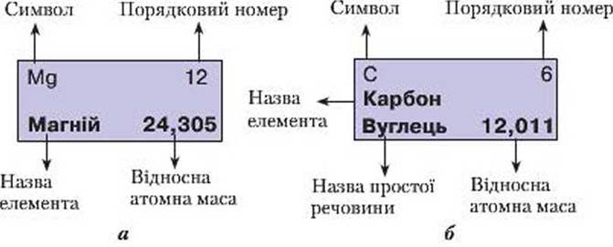

Значення періодичної системи. Створення періодичної системи вагомо вплинуло на подальший розвиток усіх природничих наук: хімії, фізики, біології, геології. У хімії, на початку її вивчення, періодична система слугує довідковою таблицею, за якою ви можете з’ясувати:

• символ, назви хімічного елемента і його простої речовини;

• відносну атомну масу потрібного вам елемента;

• кількість протонів у ядрі атома елемента за його порядковим номером;

• кількість нейтронів у ядрі атома елемента, якщо від числового значення відносної атомної маси віднімете числове значення порядкового номера.

З рештою інформації, яку можна дізнатися з періодичної системи, ви поступово ознайомитеся під час вивчення цієї науки.

**ПІДСУМОВУЄМО ВИВЧЕНЕ**

• Таблиця класифікації хімічних елементів складається з періодів, яких є сім: три малих і чотири великих, і груп, яких нараховується вісім. Групи поділяються на головні й побічні підгрупи.

• Періоди — горизонтальні рядки, у яких із зростанням відносних атомних мас елементів спостерігається зміна металічних властивостей на неметалічні.

• Групи — вертикальні стовпці хімічних елементів. У групах розташовані подібні за властивостями хімічні елементи.

• Окрема клітинка періодичної системи містить такі відомості: символ і назву хімічного елемента, назву простої речовини, відносну атомну масу, порядковий номер.

• Періодична система — це основа розвитку хімії та інших природничих наук. Уміле користування нею розкриває глибинну суть явищ і процесів, що відбуваються у світі.

**Завдання.**

1. Опрацюйте §12.
2. Напишіть назви елементів, їхні відносні атомні маси й назви простих речовин за порядковими номерами:

**4, 6, 8, 16, 29, 30, 32, 47.**

<https://www.youtube.com/watch?v=CVmLq0i_b5E>